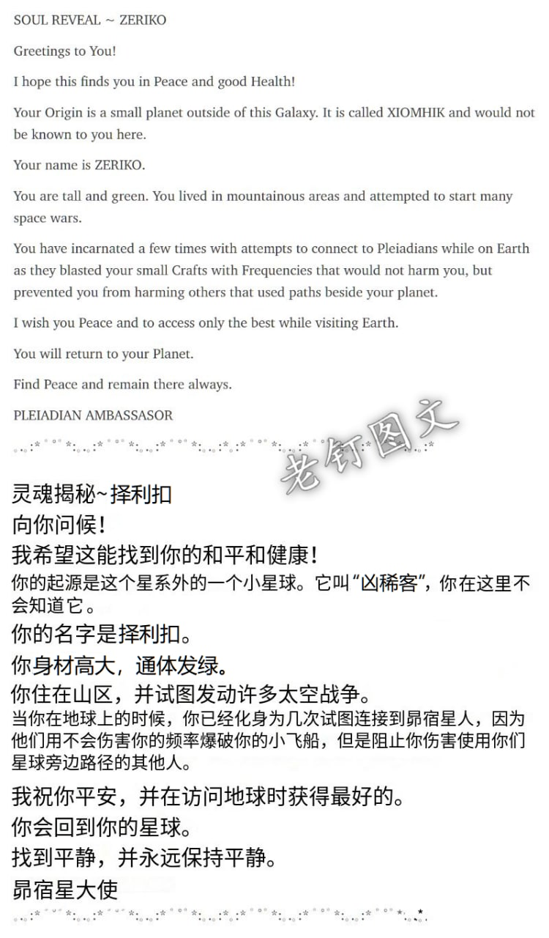
凶稀客——择利扣（负面）

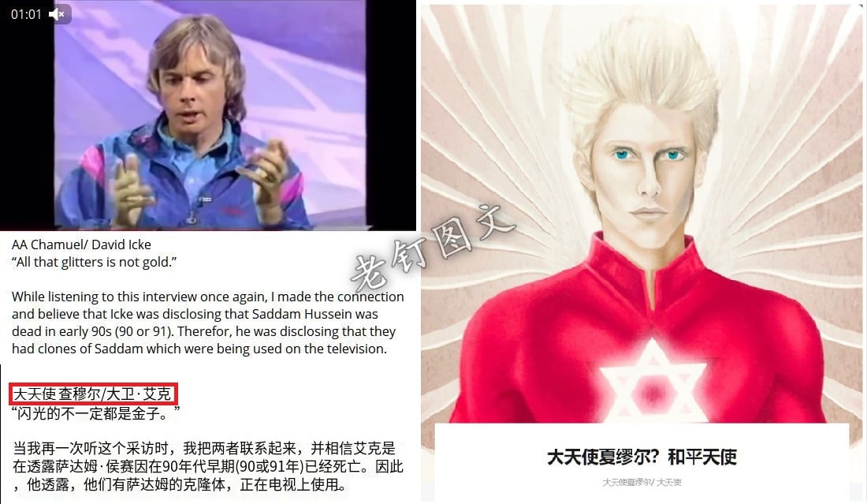
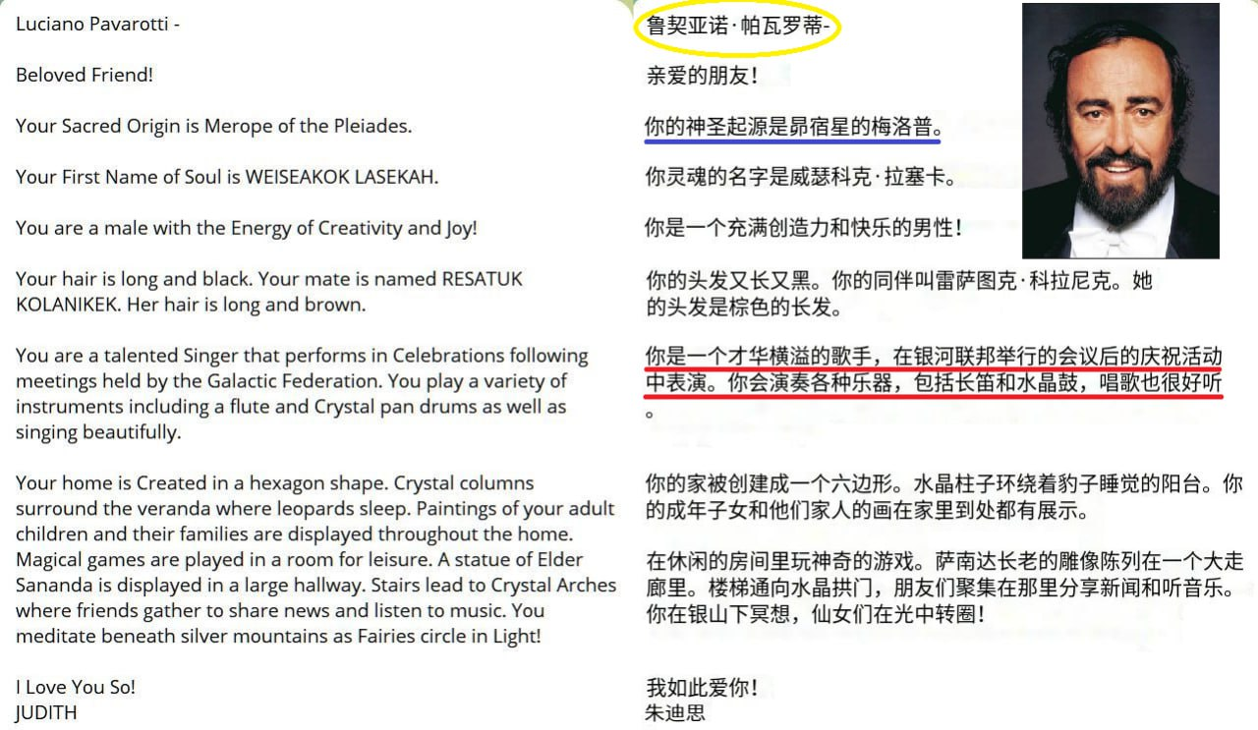

猫王
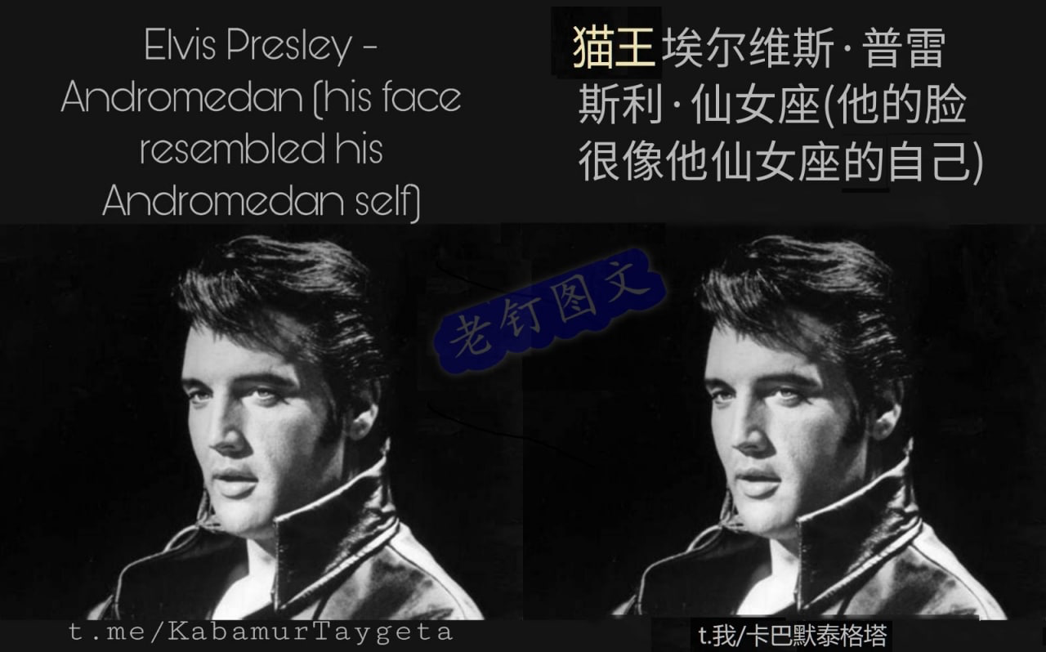
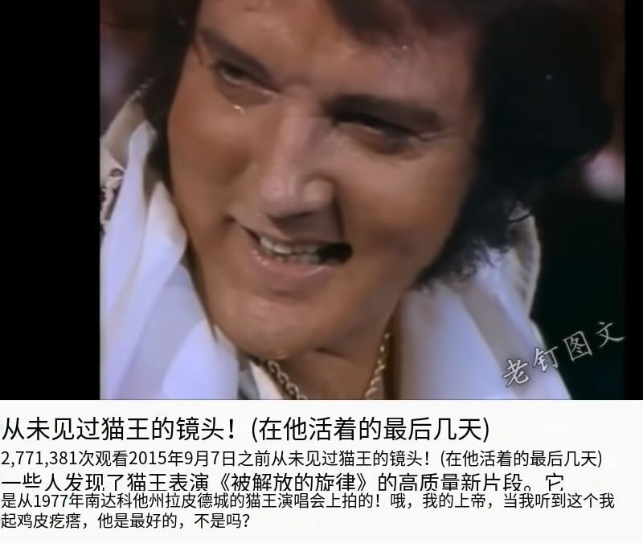

David Icke is Archangel Chamuel
大卫·伊克是天使查穆尔

Alex Jones is Archangel Azrael's reincarnation
亚历克斯·琼斯是天使阿兹瑞尔的转世

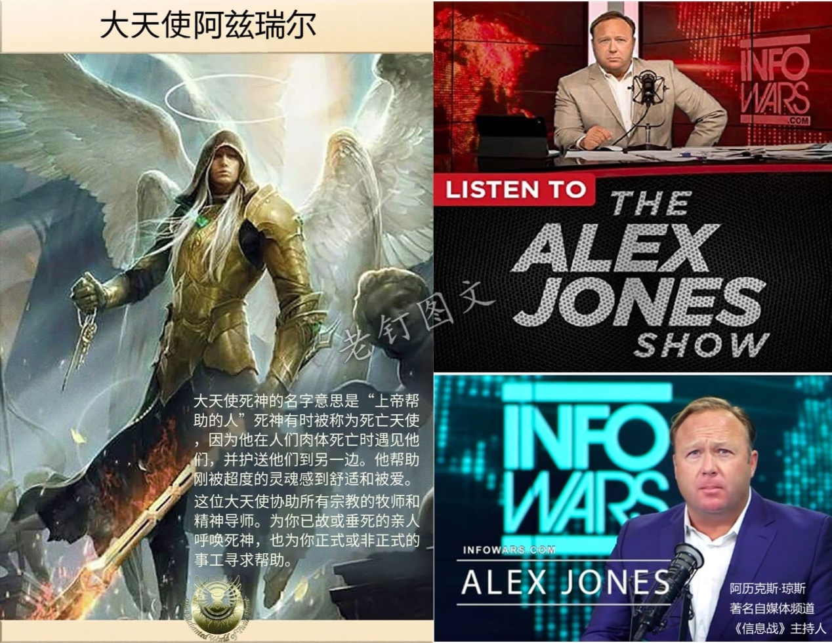

大天使梅塔特隆的化身推测：

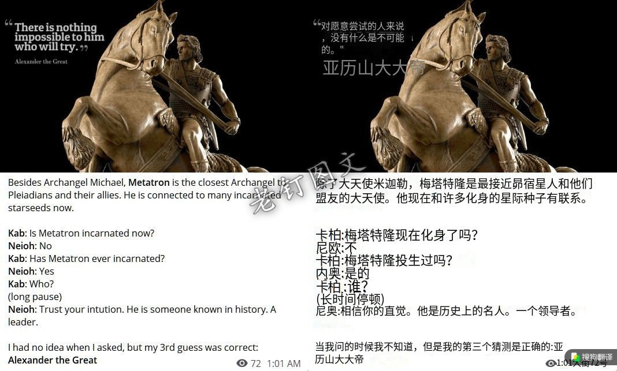
Metatron was incarnated as Alexander the Great
梅塔特隆以亚历山大大帝的形象现身于世。

马斯克、尼古拉特斯拉：米克莱拉（天狼星）

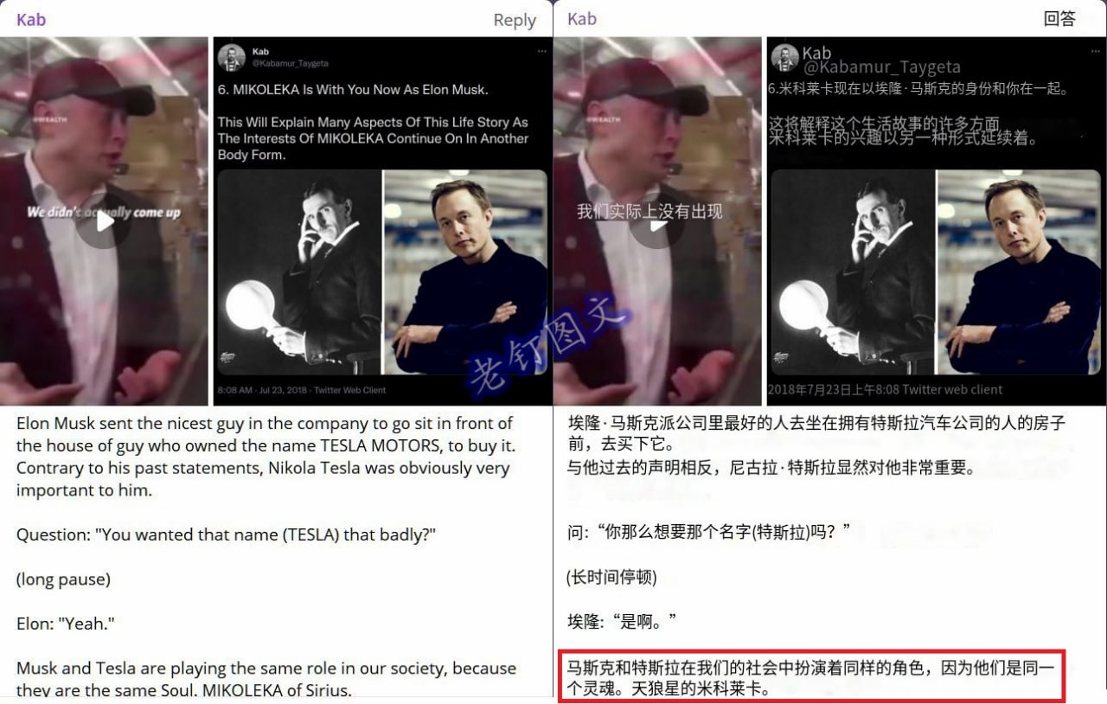

Diana is light from Electra. She is not incarnated.

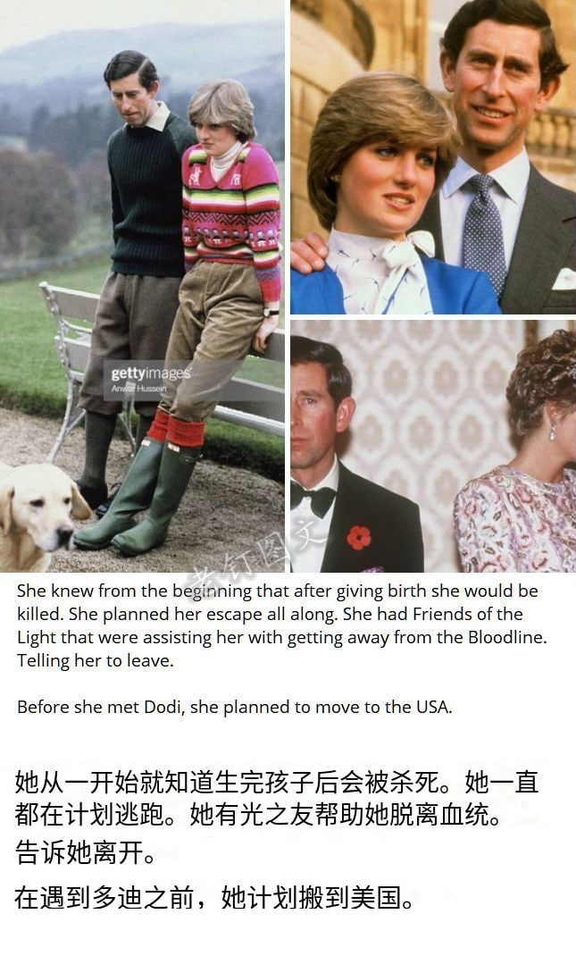
戴安娜来自伊莱克特拉

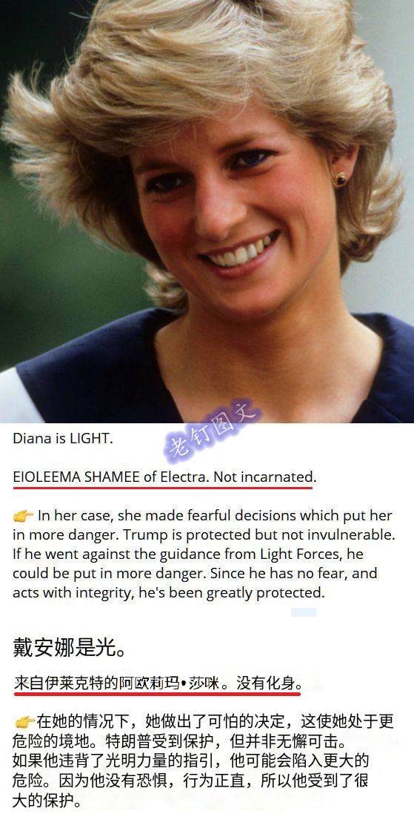

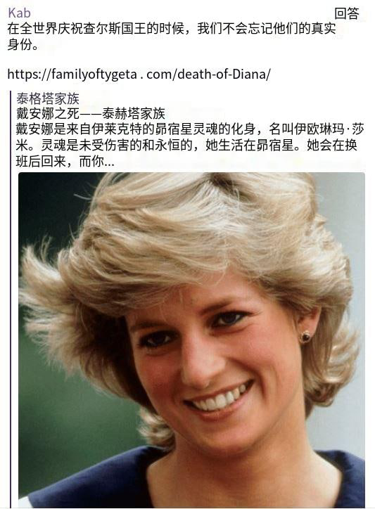

李小龙（梅洛普）
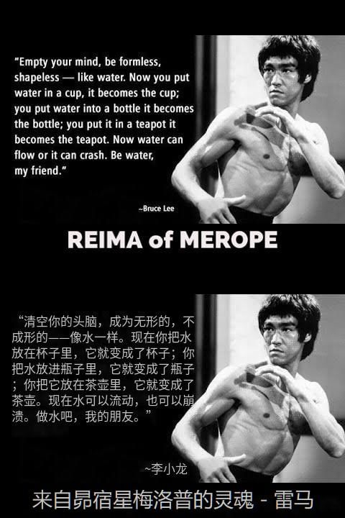

川普身边的斯蒂芬米勒
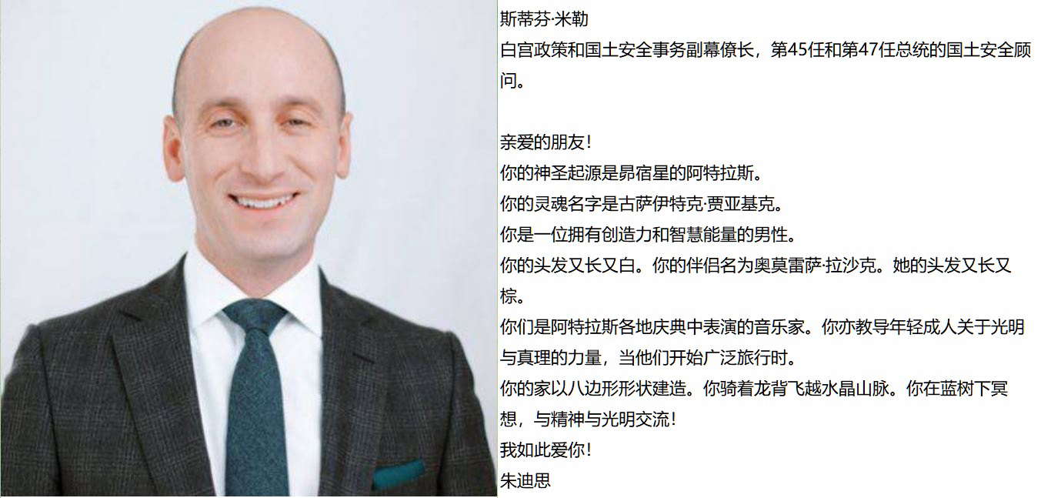

Will Smith is an incarnated Pleiadian soul who chose darkness long ago. Extremely wealthy people can be deceived about living forever - that the clone's experience is theirs. They don't understand the soul.
威尔·史密斯是一位来自 昴宿星系的灵魂化身，很久以前他就选择了黑暗。那些极其富有的人可能会被误导，以为自己能够永生——认为克隆体的经历就是他们自己的经历。他们不了解灵魂的本质。
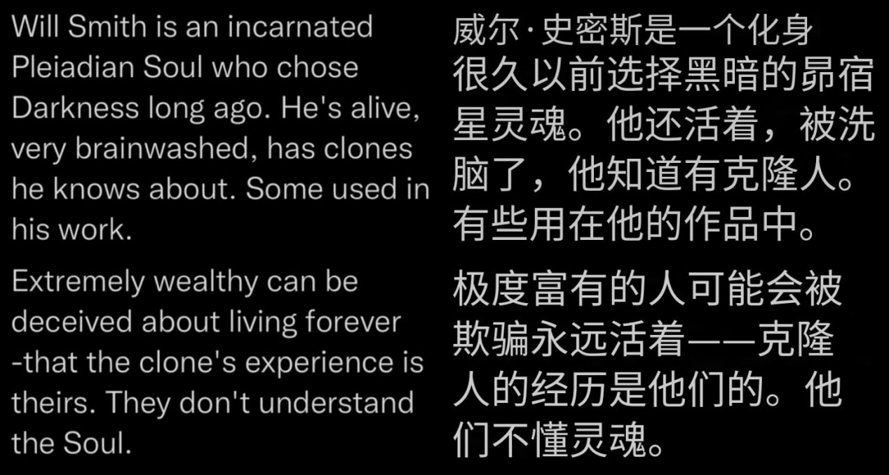

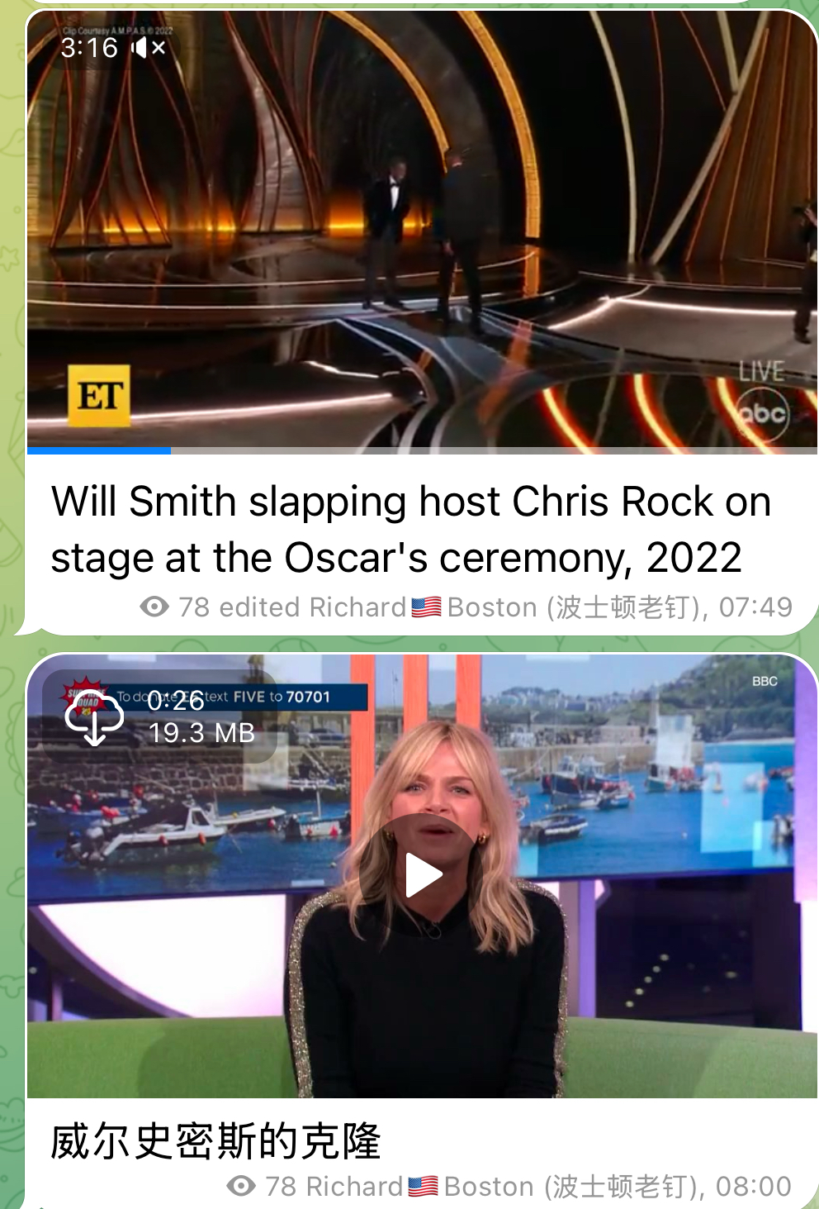

乔·罗根 天狼星
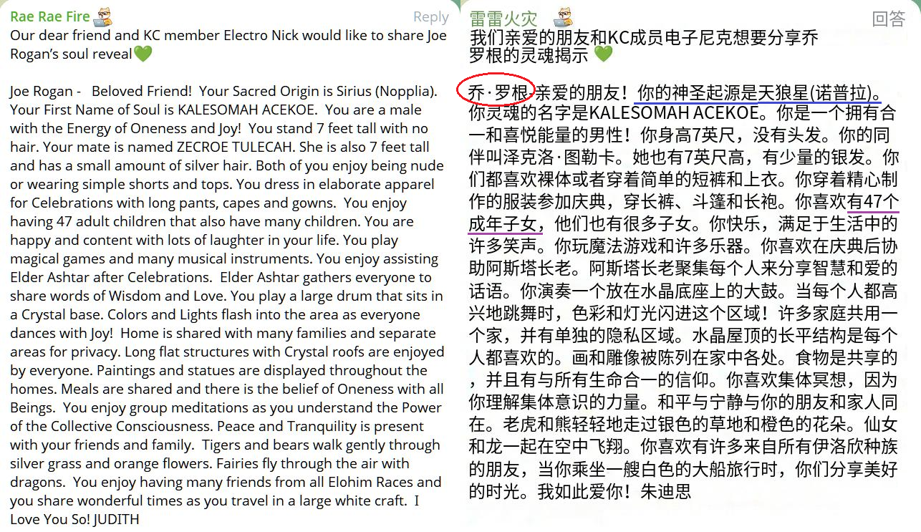

昴宿星群里有人提议，大家自愿捐款，一月给一名人读灵，枕头哥麦克林道的已经出来，供各位鉴赏😀👍
SR - Mike Lindell from Sterope

麦克·林戴尔_斯特罗普


哥伦布_阿卡图，不要相信外界对哥伦布的负面谣言

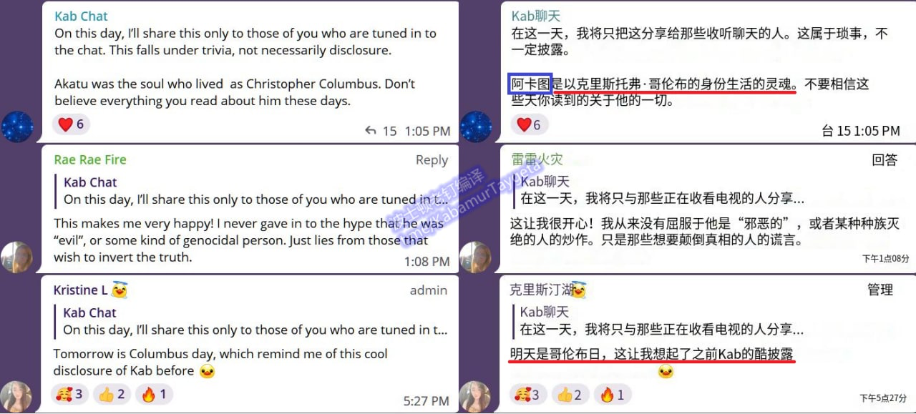

SR - Pope John Paul II - Arcturian
约翰·保罗二世_大角星
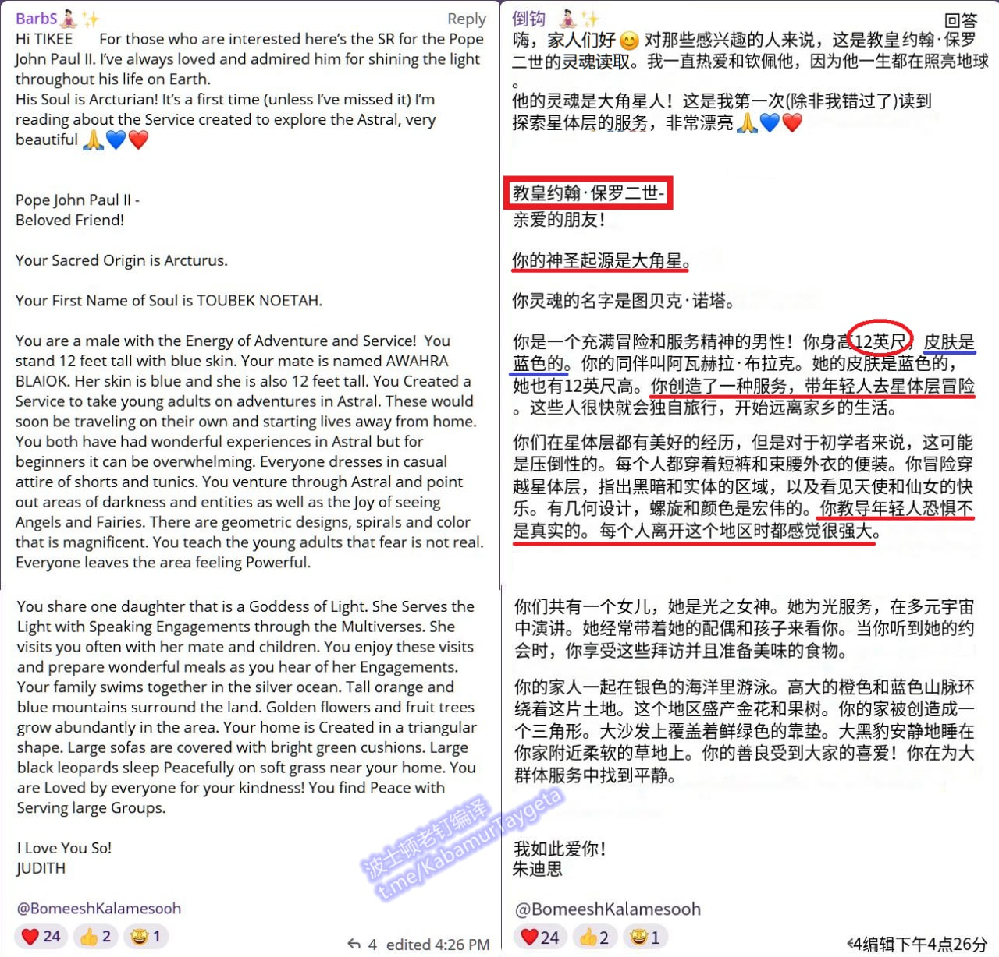

朱元章 -

挚爱的朋友！

你的神圣起源是天狼星·诺普利亚。

你的灵魂之名是克雷苏米·索维尤。

你是一位拥有服务与光之能量的男性！

你和你的伴侣身高七英尺，没有头发。她的名字是玛雅丝·鲍库。

你们是游历二元性星辰的疗愈者。你们从指尖散发频率，帮助他人疗愈。

你们的家建于一座蓝色的高山之上。这座长方形的房屋拥有水晶墙，你们与伴侣共享生活。你们在银色的树下冥想，你们的老虎就在附近休息。

我如此爱你！
朱迪思

